1 适用范围
CQC1（CJX2）系列交流接触器(以下简称接触器)，主要用于交流50Hz(或60Hz)，电压至660V，电流至95A的电路中，供远距离接通和分断电路、频繁地起动和控制交流电动机之用，并可与适当的热继电器组成电磁起动器以保护可能发生操作过负荷的电路。
本产品符合IEC60947-4-1，GB 14048.4标准。
2 型号及含义
CQ C 1 - □□ □□
触头数量，用数字表示
10表示三常开主触头、一常开辅助触头(32A及以下)
01表示三常开主触头、一常闭辅助触头(32A及以下)
11表示三常开主触头、一常开一常闭辅助触头(40A及以上)
基本规格代号，用380V、AC-3的额定工作电流数值表示
设计序号
交流接触器
企业代号
F4 - □ □
常闭辅助触头数量
常开辅助触头数量
辅助触头组
F5 - □ □
0表示延时范围0.1s～3s
2表示延时范围0.1s～30s
4表示延时范围10s～180s
T表示通电延时；D表示断电延时
空气延时头

3 正常工作条件和安装条件
3.1 周围空气温度为
-5℃~+40℃，24小时内其平均值不超过+35℃。
3.2 海拔高度
不超过2000m。
3.3 大气条件
最高温度+40℃时，空气的相对湿度不超过50%；在较低温度下可以允许有较高的相对湿度，例如20℃时达90%，对由于温度变化偶尔产生的凝露应采取特殊的措施。
3.4 污染等级：3级。
3.5 安装类别：Ⅲ类。
3.6 安装条件：安装面与垂直面倾斜度不大于±5°。
3.7 冲击振动：产品应安装和使用在无显著摇动、冲击和振动的地方。
4 主要参数及技术性能
4.1 接触器的主要参数及技术性能指标(见表1)。
表1 技术性能指标
型号 CQC1-09 CQC1-12 CQC1-18 CQC1-25 CQC1-32 CQC1-40 CQC1-50 CQC1-63 CQC1-80 CQC1-95
额定工作  电流(A) | 380/400V |  | AC-3 |  | 9 |  | 12 |  | 18 |  | 2.5 |  | 32 |  | 40 |  | 50 |  | 65 |  | 80 |  | 95
 |  |  | AC-4 |  | 3.5 |  | 5 |  | 7.7 |  | 8.5 |  | 12 |  | 18.5 |  | 24 |  | 28 |  | 37 |  | 44
 | 660/690V |  | AC-3 |  | 6.6 |  | 8.9 |  | 1.2 |  | 18 |  | 21 |  | 34 |  | 39 |  | 42 |  | 49 |  | 49
 |  |  | AC-4 |  | 1.5 |  | 2 |  | 3.8 |  | 4.4 |  | 7.5 |  | 9 |  | 12 |  | 14 |  | 17.3 |  | 21.3
约定发热电流(A) |  |  |  |  | 20 |  | 20 |  | 32 |  | 40 |  | 50 |  | 60 |  | 80 |  | 80 |  | 95 |  | 95
额定绝缘电压(V) |  |  |  |  | 660 |  | 660 |  | 660 |  | 660 |  | 660 |  | 660 |  | 660 |  | 660 |  | 660 |  | 660
可控三相鼠笼电动机动率(AC-3)KW |  |  | 220/230V |  | 2.2 |  | 3 |  | 4 |  | 5.5 |  | 7.5 |  | 11 |  | 15 |  | 18.5 |  | 22 |  | 25
 |  |  | 380/400V |  | 4 |  | 5.5 |  | 7.5 |  | 11 |  | 15 |  | 18.5 |  | 22 |  | 30 |  | 37 |  | 45
 |  |  | 660/690V |  | 5.5 |  | 7.5 |  | 10 |  | 15 |  | 18.5 |  | 30 |  | 37 |  | 37 |  | 45 |  | 45
操作频率(次/h) |  | 电寿命 | AC-3 |  | 1200 |  | 1200 |  | 1200 |  | 1200 |  | 600 |  | 600 |  | 600 |  | 600 |  | 600 |  | 600
 |  |  | AC-4 |  | 300 |  | 300 |  | 300 |  | 300 |  | 300 |  | 300 |  | 300 |  | 300 |  | 300 |  | 300
 |  | 机械寿命 |  |  | 3600 |  | 3600 |  | 3600 |  | 3600 |  | 3600 |  | 3600 |  | 3600 |  | 3600 |  | 3600 |  | 3600
电寿命(万次) |  | AC-3 |  |  | 100 |  | 100 |  | 100 |  | 100 |  | 80 |  | 80 |  | 60 |  | 60 |  | 60 |  | 60
 |  | AC-4 |  |  | 20 |  | 20 |  | 20 |  | 20 |  | 20 |  | 15 |  | 15 |  | 15 |  | 10 |  | 10
机械寿命(万次) |  |  |  |  | 1000 |  | 1000 |  | 1000 |  | 1000 |  | 800 |  | 800 |  | 800 |  | 800 |  | 600 |  | 600
配用熔断器型号 |  |  |  |  | NT00-16 |  | NT00-20 |  | NT00-25 |  | NT00-32 |  | NT00-50 |  | NT00-63 |  | NT00-63 |  | NT16-80 |  | NT00-100 |  | NT00-125
冷压端头 |  |  |  | 根 | 1 | 2 | 1 | 2 | 1 | 2 | 1 | 2 | 1 | 2 | 1 | 2 | 1 | 2 | 1 | 2 | 1 | 2 | 1 | 2
 | 非预制端头软线 |  |  | mm² | 1/2.5 | 1/2.5 | 1/2.5 | 1/2.5 | 1.5/4 | 1.5/4 | 1.5/4 | 1.5/4 | 2.5/6 | 2.5/6 | 6/25 | 4/10 | 6/25 | 4/10 | 6/25 | 4/10 | 10/35 | 6/16 | 10/35 | 6/16
 | 有预制端头软线 |  |  |  | 1/4 | 1/2.5 | 1/4 | 1/2.5 | 1.6/6 | 1.5/4 | 1.5/10 | 1.5/6 | 2.5/10 | 2.5/6 | 6/25 | 4/10 | 6/25 | 4/10 | 6/25 | 4/10 | 10/35 | 6/16 | 10/35 | 6/16
 | 非预制端头硬线 |  |  |  | 1/4 | 1/4 | 1/4 | 1/4 | 1.6/6 | 1.5/6 | 1.5/6 | 1.5/6 | 2.5/10 | 2.5/10 | 6/25 | 4/10 | 6/25 | 4/10 | 6/25 | 4/10 | 10/35 | 6/16 | 10/35 | 6/6
交流线圈 | 50Hz |  | 吸合VA |  | 70 |  | 70 |  | 70 |  | 110 |  | 110 |  | 200 |  | 200 |  | 200 |  | 200 |  | 200
 |  |  | 保持VA |  | 8 |  | 8 |  | 8 |  | 11 |  | 11 |  | 20 |  | 20 |  | 20 |  | 20 |  | 20
功率 |  |  | 功率W |  | 1.8～2.7 |  | 1.8～2.7 |  | 3～4 |  | 3～4 |  | 3～4 |  | 6～10 |  | 6～10 |  | 6～10 |  | 6～10 |  | 6～10
动作范围 |  |  |  |  | 吸合电压为：85%Us～110%Us；释放电压为：20%Us～20%75Us
辅助触头基本参数 |  |  |  |  | AC-15: 360VA DC-13: 33W Ith: 10A

4.2 线圈额定控制电源电压U及代号(见表2)
表2 线圈额定控制电源电压U及代号
线圈电压Us(V)  绝缘电压Ui | 24 36 42 48 110 127 220 230 240 380 400 415 400 480 500 600 660
50Hz | B5 | C5 | D5 | E5 | F5 | G5 | M5 | P5 | U5 | Q5 | V5 | N5 | R5 | T5 | S5 | X5 | Y5
60Hz | B6 | C6 | D6 | E6 | F6 | G6 | M6 | P6 | U6 | Q6 | V6 | N6 | R6 | T6 | S6 | X6 | Y6
50Hz/60Hz | B5 | C7 | D7 | E7 | F7 | G7 | M7 | P7 | U7 | Q7 | V7 | N7 | R7 | T7 | S7 | X7 | Y7

5 其他
5.1 结构特点
5.1.1 可以采用积木式安装方式加装辅助触头组、空气延时头(其延时范围见表4)、热继电器等附件，组合成多种派生产品(见表3)。
表3 热继电器等附件，组合成多种派生产品
派生产品 接触器 辅助模块 简图
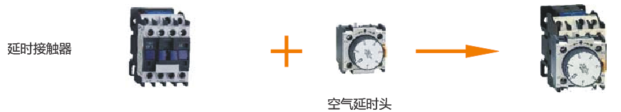
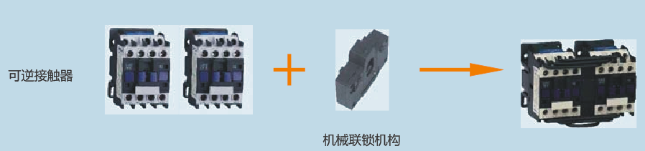
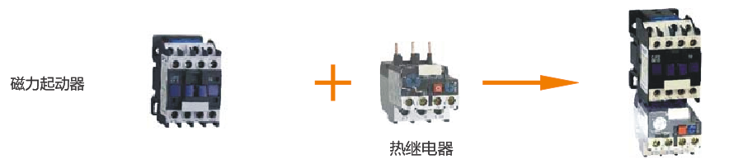
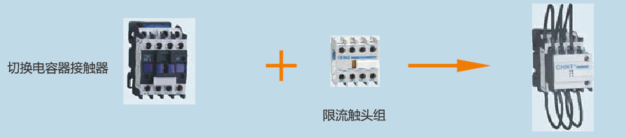
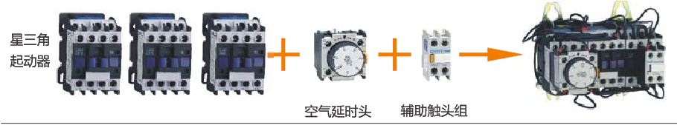

5.2 接触器具有体积小、重量轻、功耗小、寿命高、安全可靠等特点。
5.3 接触器本体在32A及以下有一对常开或常闭辅助触头，40A及以上有一对常开和常闭辅助触头。另外可在顶部加装F4辅助触头组(两组或四组)或空气延时头，其组合情况(见表4和表5)。
5.4 接触器除用螺钉安装外，还可以用35mm(CQC1-09～95)和75mm(CQC1-40～95)型标准卡轨安装。

表4
型号 | 延时范围 | 延时触头数量 | 简图
F5-T0 | 0.1s～3s | NO+NC | 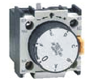
F5-T2 | 0.1s～30s | NO+NC
F5-T4 | 10s～180s | NO+NC
F5-D0 | 0.1s～3s | NO+NC
F5-D2 | 0.1s～30s | NO+NC
F5-D4 | 10s～180s | NO+NC
注：a.产品本体上移印的A、B、C、D表示延时时间长短的趋势；
b.判定F5合格的办法：延时头延时整定在最大值，并连续动作10次，取后5次数据计算其重复误差△Sa≤6%，△Sa= (ta-tp)/tp×100%。
tp表示连续后5次的延时时间平均值，ta表示连续后5次延时时间中与tp离散最大的值。
表5
辅助触头组型号 | 触头常开（N0）触头数量 | 常闭（NC）触头数量 | 简图
F4-20 | 2 | 0 | 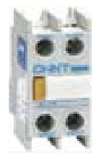
F4-11 | 1 | 1
F4-02 | 0 | 2
F4-40 | 4 | 0 | 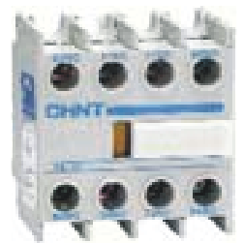
F4-31 | 3 | 1
F4-22 | 2 | 2
F4-13 | 1 | 3
F4-04 | 0 | 4
6 外形及安装尺寸
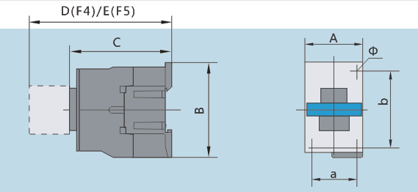
图1 CQC1-40(95)外形及安装尺寸
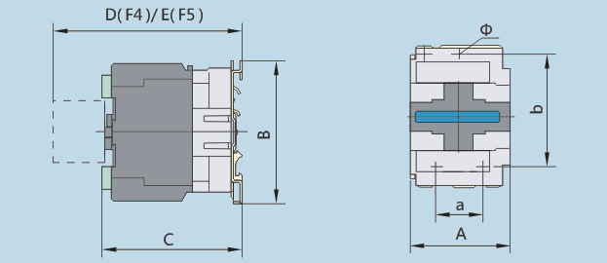
图2 CQC1-09(32)外形及安装尺寸
表6
接触器型号 | A max | B max | C max | D max | E max | a | b | Φ
CQC1-09、12 | 47 | 76 | 82 | 120.5 | 140.5 | 34/35 | 50/60 | 4.5
CQC1-18 | 47 | 76 | 87 | 125.5 | 145.5 | 34/35 | 50/60 | 4.5
CQC1-25 | 58 | 86 | 96 | 133.5 | 153.5 | 40 | 48 | 4.5
CQC1-32 | 57 | 86 | 100 | 138.5 | 158.5 | 40 | 48 | 4.5
CQC1-4011～6511 | 77 | 129 | 116 | 154.5 | 174.5 | 40 | 105 | 6.5
CQC1-4004 6504 | 84 | 129 | 116 | 154.5 | 174.5 | 40 | 105 | 6.5
CQC1-4008 6508 | 84 | 129 | 127 | 154.5 | 174.5 | 40 | 105 | 6.5
CQC1-8011 9511 | 87 | 129 | 127 | 165.5 | 185.5 | 40 | 105 | 6.5
CQC1-8004 9504 | 96 | 129 | 122 | 160.5 | 180.5 | 40 | 105 | 6.5
CQC1-8008 9508 | 96 | 129 | 135 | 160.5 | 180.5 | 40 | 105 | 6.5
7 订货须知
7.1 订货时必须指出：
7.1.1 接触器完整的名称、型号；
7.1.2 线圈的额定控制电源电压和频率或代号；
7.1.3 如需订购F4辅助触头组或标准卡轨，应另外注明；
7.1.4 订货数量。
7.2 订货示例：CQC1-0910交流接触器。
线圈电压220V、50Hz、10台、F4-22、5只。

